**教师表演赛参与人员名单**

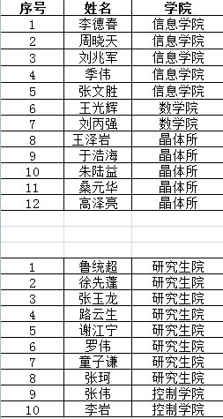

**16强表演赛参与人员名单**

